Интеллектуальная система поддержки принятия решения в области управления городским транспортом
- ER-диаграмма
- Пользователи системы

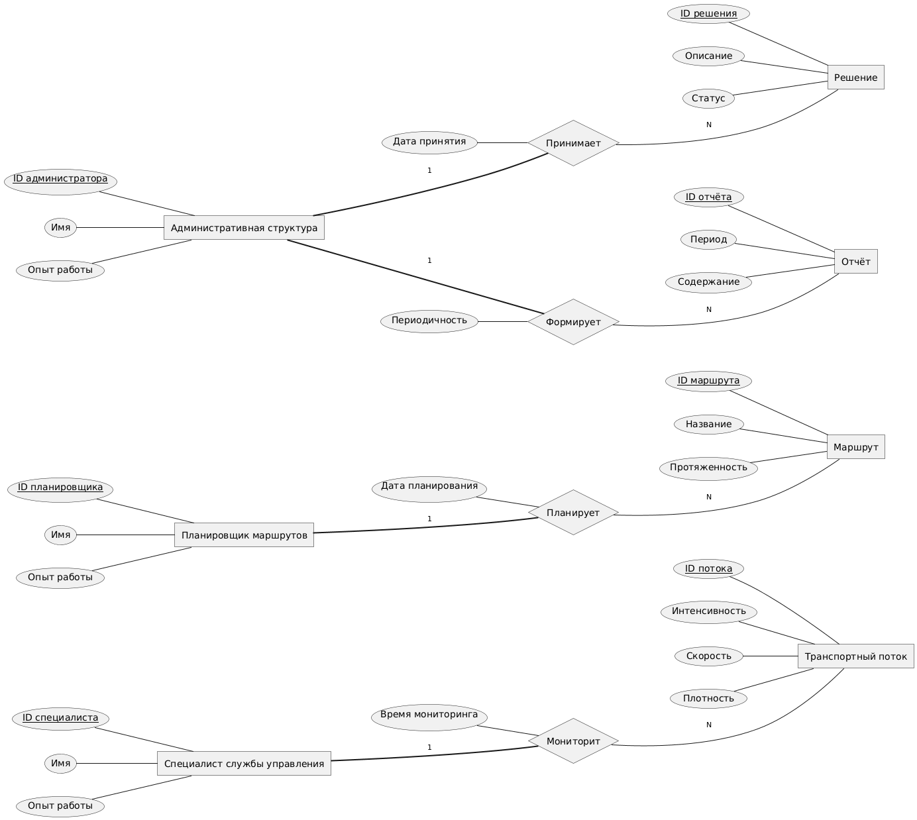

- Транспортная инфраструктура

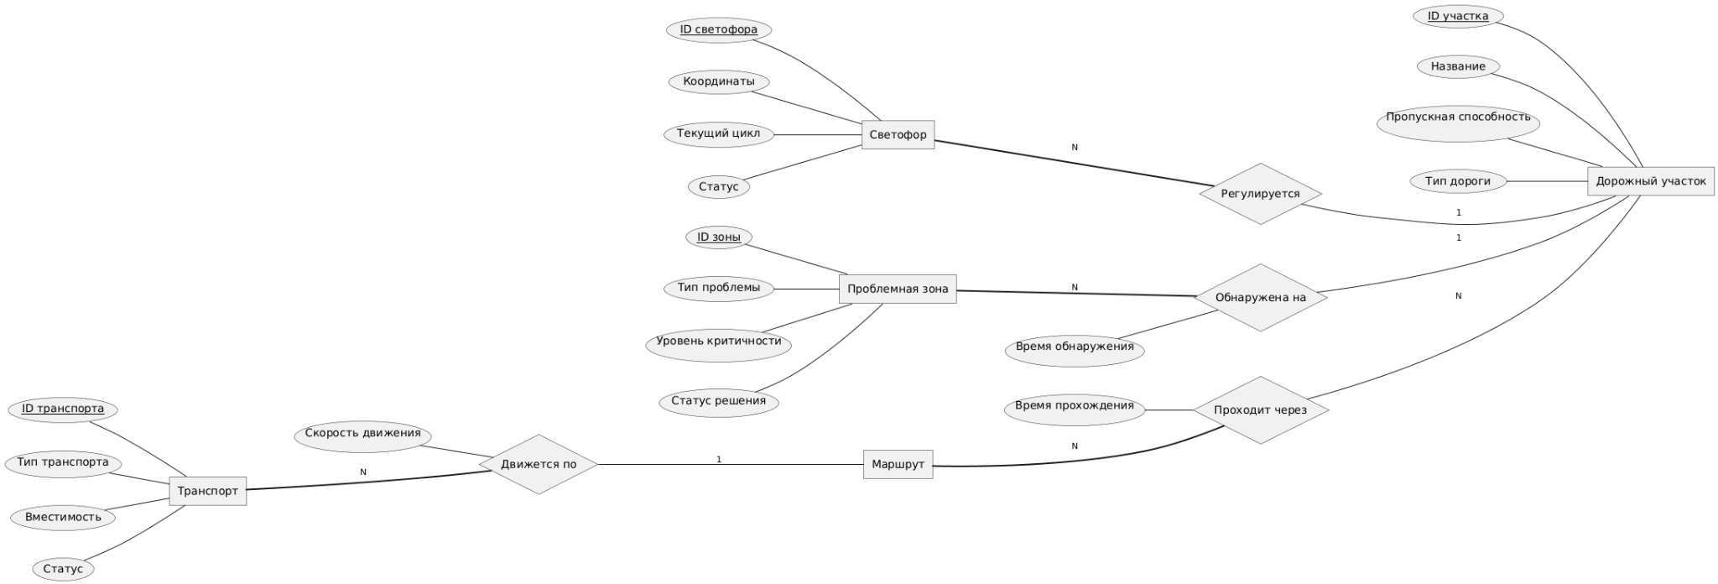
- Подсистема сбора данных

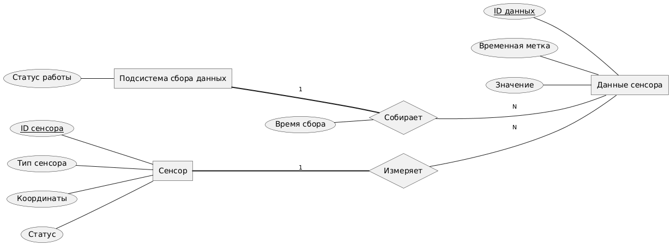

- Подсистема хранения и обработки данных

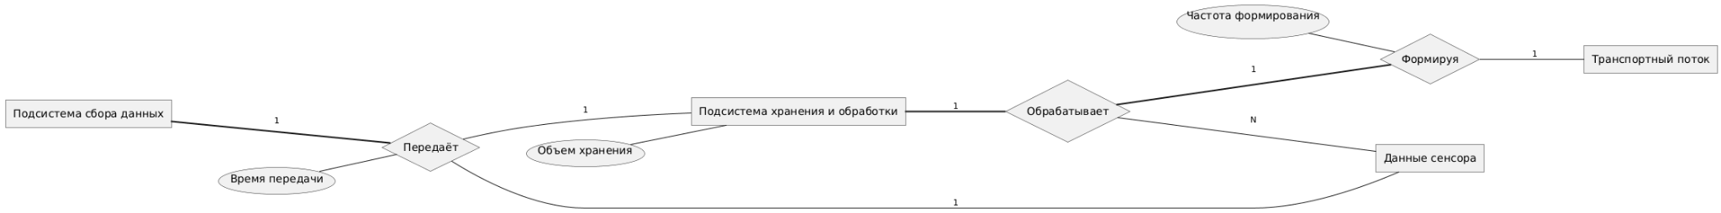

- Подсистема анализа и прогнозирования
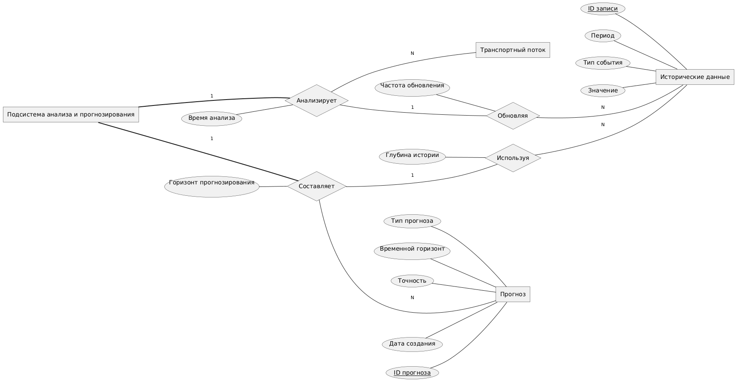

- Подсистема поддержки принятия решений
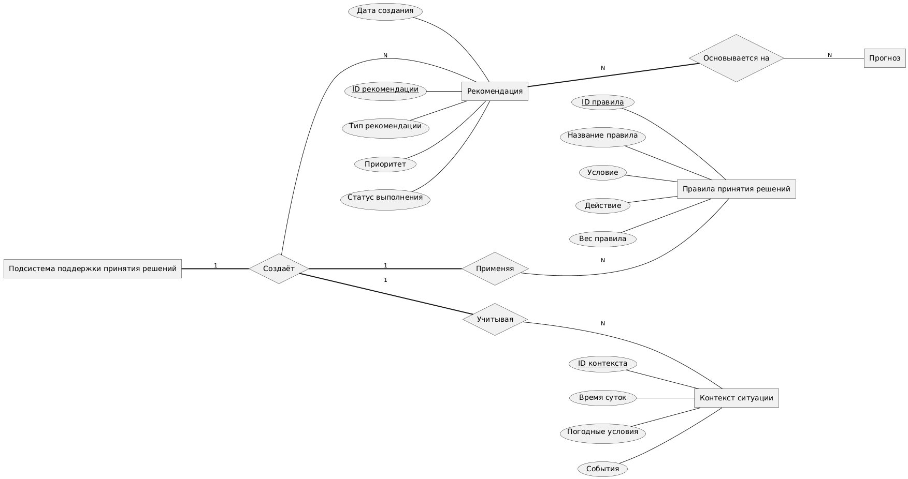
- Интерфейсная подсистема

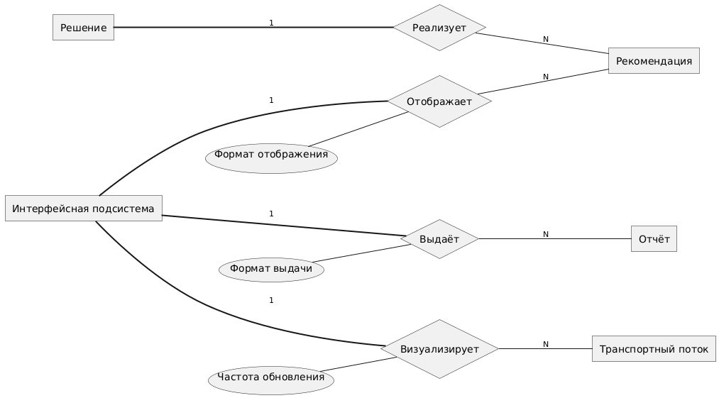
B. BPMN-диаграммы
- Бизнес-процесс планирования нового транспортного маршрута с участием планировщика и специалиста службы управления
Текстовое описание бизнес-процесса:
Планировщик маршрутов вводит параметры нового маршрута, после чего система строит прогноз загрузки транспортного маршрута на основе исторических и текущих данных и отправляет его специалисту службы управления. Специалист анализирует визуализации интенсивности, узких мест и конфликтов, корректирует, после чего возвращает обновлённую модель планировщику. Планировщик проверяет модель, при необходимости вносит доработки, затем оба утверждают финальный вариант и направляют его в систему. Система сохраняет новый маршрут.
Ссылка на полную диаграмму – BPMN.svg
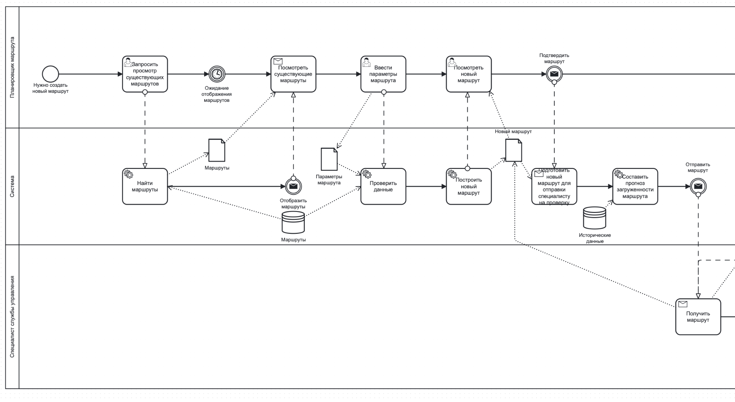
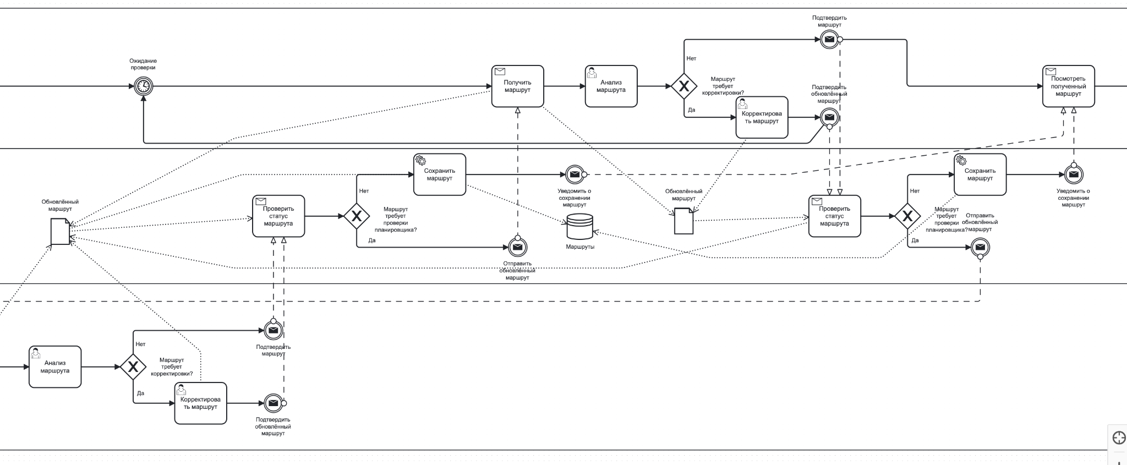
- Бизнес-процесс …

